**Grafica 1.**

Comparación de medias entre la aceptación con el grado de instrucción

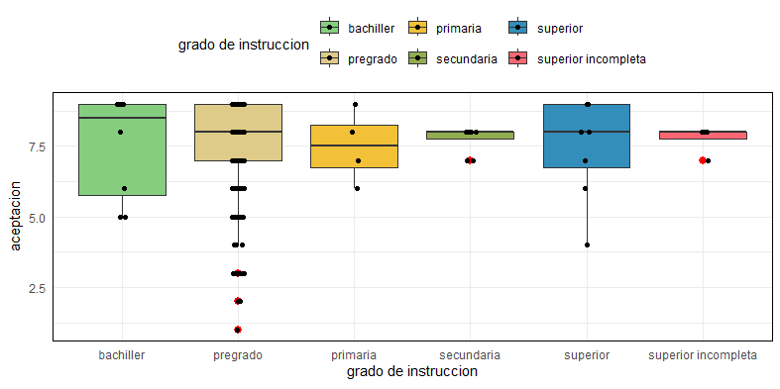

**Grafica 2.**

**Análisis de Componentes Principales (PCA) de la aceptabilidad sensorial de una galleta según grado de instrucción de los jueces**

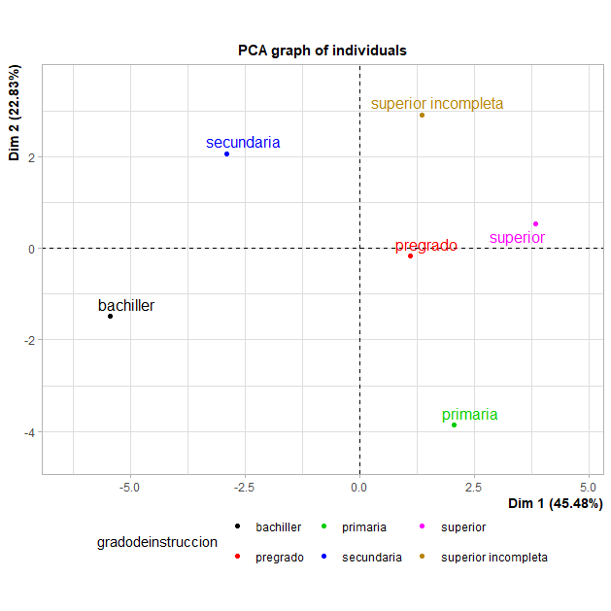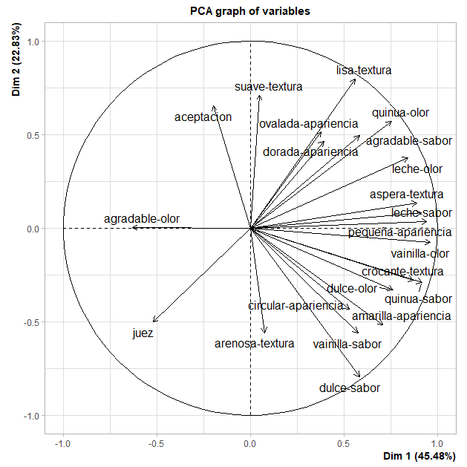

**Grafica 3.**

**Aceptación de los tratamietos de galleta tradicinoal chotana**

